
ב"ה
כיתה

שיעור הלכה – חג השבועות – שמות החג - 2
סיכום השיעור היומי – כ"ב באייר ה'תשפ"א
שם:  משפחה:
שְׁמוֹת הַחַג
כְּתֹּב לְיַד כָּל תְּמוּנָה אֶת הַשֵּׁם הַמַּתְאִים:
מַתָּן תּוֹרָה, חַג הַקָּצִיר, שָׁבוּעוֹת , חַג הַבִּכּוּרִים
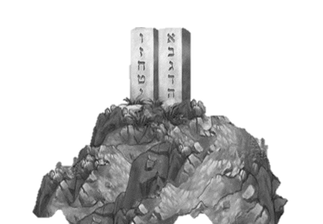 | 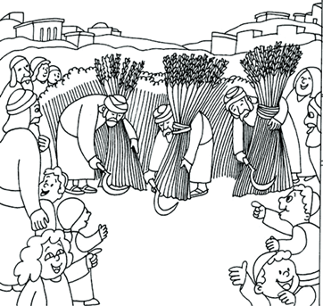
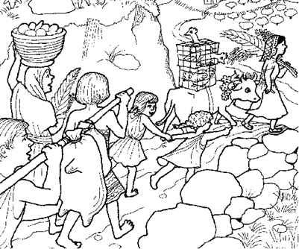 | 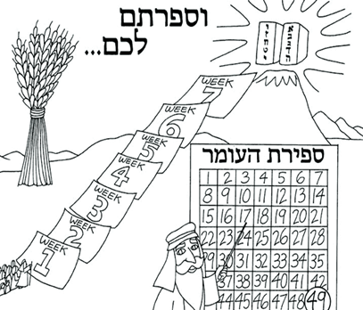

הדבק את הדף במחברת

